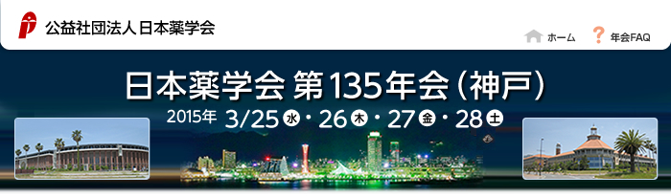
名城大学薬学部同窓会のご案内
日時：平成27年3月26日（木）18時30分より（2時間）
場所：ポートピアホテル（南館4階「レヴァンテ」）
〒650-0046 神戸市中央区港島中町6丁目10-1
電話：078－302－1111（代表）
URL：http://www.portopia.co.jp/
（会場：http://www.portopia.co.jp/convention/banquet/hall_s09.html）
費用：8,000円
参加申し込み：E-mail m-and-o@pharm.kobegakuin.ac.jp
FAX 078－974－4661
※氏名・住所・連絡先をご記入の上、メールまたはＦＡＸにてご連絡ください。
尚、会場の都合上、人数に限りがございますので、ご希望の方はお早めにお申し込みください。
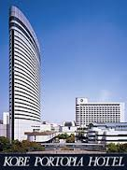
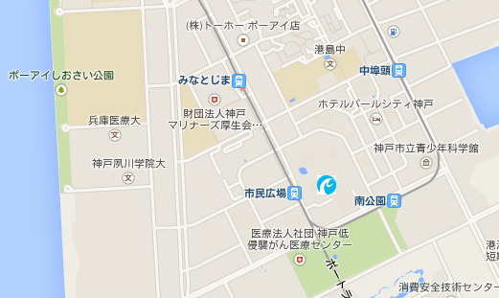
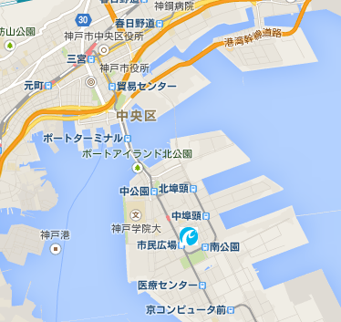
お問合せ：090－3589－1081（同窓会案内係 安藤基純 49回生）

学会会場エリア
学会会場
エリア
平成27年3月26日（木）開催の同窓会に出席を希望します。
ご氏名 連絡先 ― ―
ご住所

